Educación física y salud 1º medio / Unidad 1 / OA4;5 / Actividad 3
Seguridad
- Las y los estudiantes, en parejas, practican la posición para realizar la maniobra de Heimlich en caso de que exista obstrucción o atragantamiento de un cuerpo extraño en la vía aérea.
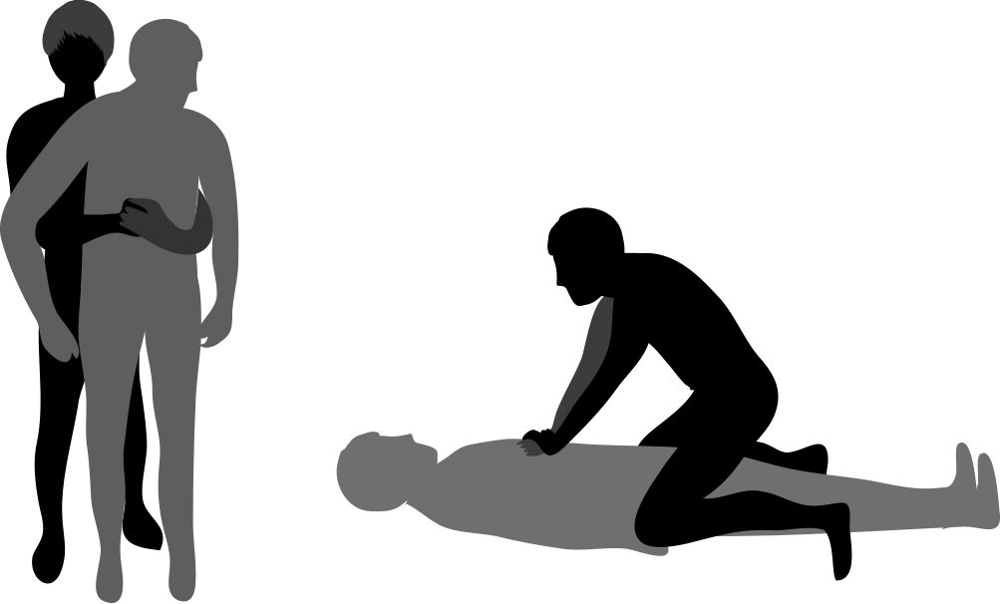

Observaciones a la o el docente
Para encontrar más información sobre la reanimación cardiopulmonar, se sugiere entrar a http://escuela.med.puc.cl/publ/RCP/reanimacion_cardiopulmonar_all.pdf

